Pielikums

2021.gada 26.augusta

lēmumam “Par nekustamā īpašuma “Vecozoli”, Borisovā, Vecumu pagastā,

Balvu novadā atsavināšanu”

Protokols Nr.9., 72.§

Izkopējums no Vecumu pagasta kadastra kartes

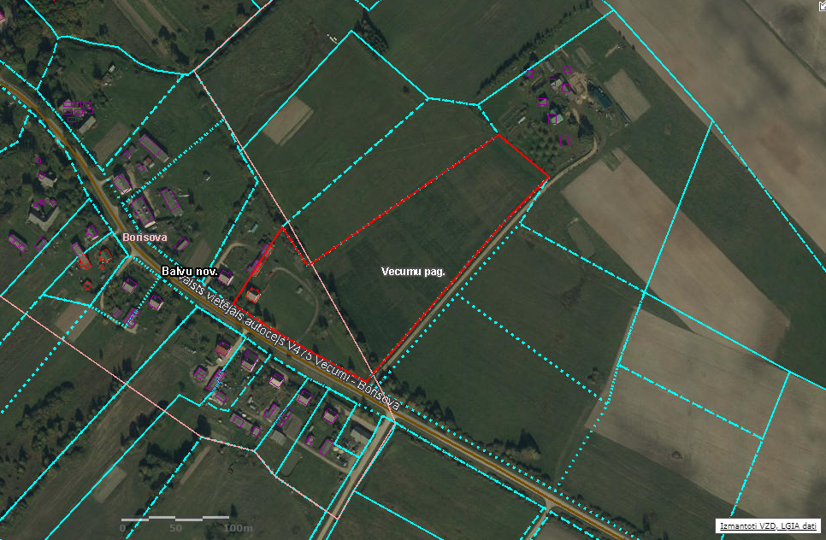

Domes priekšsēdētājs S. Maksimovs